登录微信商户
进入【产品中心】-【AppID账号管理】功能模块，点击【关联AppID】
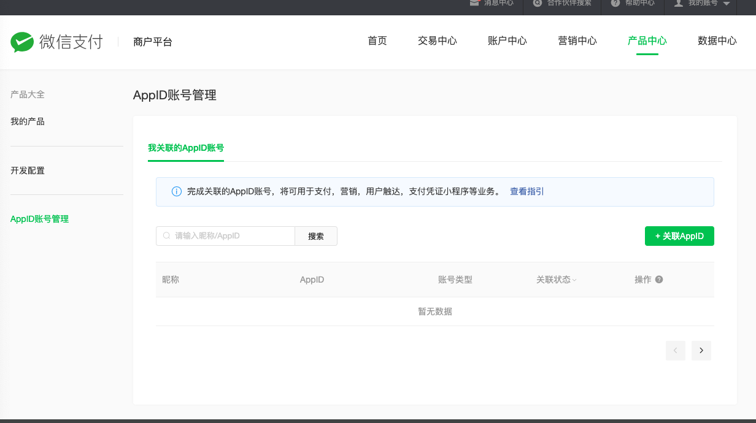
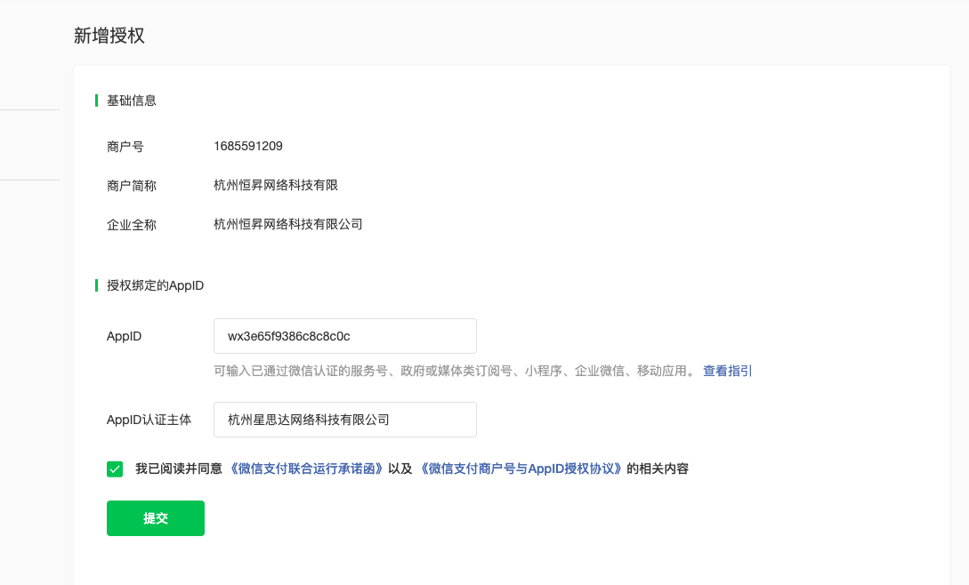
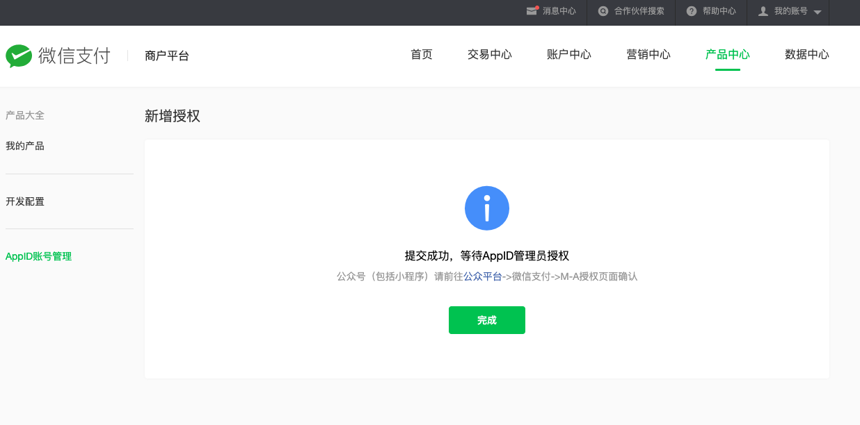

登录微信公众号
进入【广告与服务】-【微信支付】-【待关联商户号】功能模块，查看核实待确认无误后，点击【确认】。
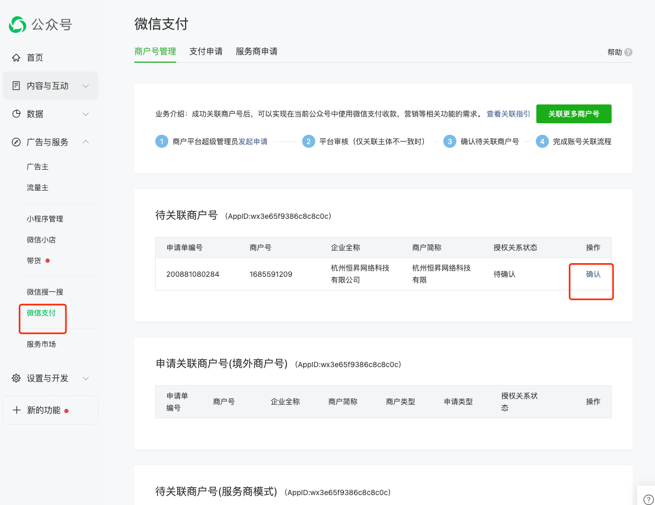

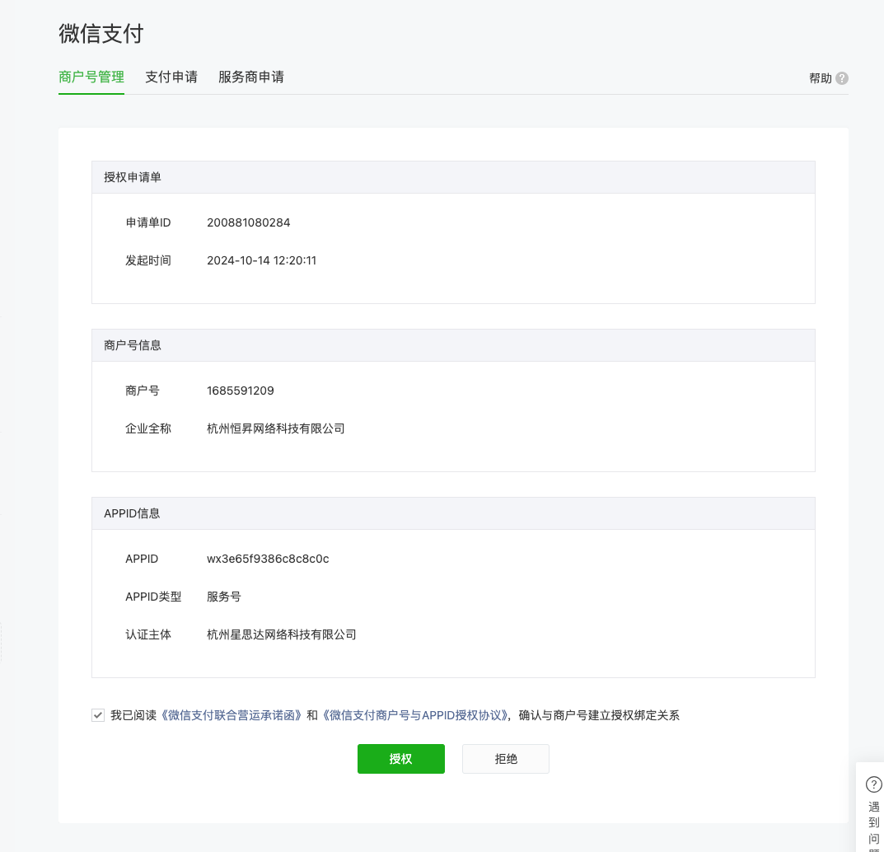

关联成功后
